протокол № 10/14

рассмотрения и оценки заявок на участие в запросе котировок
г. Рубцовск 21 марта 2014 года
1. Муниципальный заказчик:
Полное наименование: Администрация города Рубцовска Алтайского края
Почтовый адрес: 658200, Алтайский край, г. Рубцовск, пр. Ленина, 130
Адрес электронной почты: zakupka@rubadm.ru
Контактный телефон: (38557) 4-12-85

2. Извещение о проведении запроса котировок было размещено на официальном сайте www.zakupki.gov.ru (извещение №0117300085514000025 от 11.03.2014).

3. Существенными условиями муниципального контракта, который будет заключен с победителем в проведении запроса котировок, являются следующие:
3.1. Наименование, характеристики и объем выполняемых работ: выполнение работ по содержанию ливневой канализации в городе Рубцовске в 2014 году согласно описанию объекта закупки, перечню дождеприемных колодцев, подлежащих прочистке в 2014 году, плановому расчету объема и кратности выполнения работ, условиям муниципального контракта и локальному сметному расчету.
3.2. Место выполнения работ: город Рубцовск Алтайского края.
3.3. Сроки выполнения работ: с даты заключения муниципального контракта по 31.10.2014.
3.4. Начальная (максимальная) цена контракта: 498 000 (четыреста девяносто восемь тысяч) рублей 00 копеек.

4. Состав комиссии: состав котировочной комиссии по размещению муниципальных заказов на поставки товаров, выполнение работ, оказание услуг путем запроса котировок по направлению «Жилищно-коммунальное, дорожное хозяйство и благоустройство» определен постановлением Администрации города Рубцовска Алтайского края от 03.09.2013 № 4403 «Об организации работы по размещению заказов на поставки товаров, выполнение работ, оказание услуг для муниципальных нужд в городе Рубцовске». В состав комиссии входит 6 человек. На заседании комиссии присутствовало 4 чел. Кворум имеется. Комиссия правомочна.

5. Процедура рассмотрения и оценки заявок на участие в запросе котировок проведена 21.03.2014 по адресу: 658200, Алтайский край, город Рубцовск, пр-т. Ленина, 130, Администрация города Рубцовска, малый зал.

6. До окончания указанного в извещении о проведении запроса котировок срока подачи заявок на участие в запросе котировок 20.03.2014 17 часов 00 минут (время местное) поступило 2 (две) заявки, как это зафиксировано в Журнале регистрации поступления заявок в порядке их поступления (Приложение № 1 к настоящему протоколу, являющееся неотъемлемой частью данного протокола), следующих участников закупки:

Порядковый номер заявки | Наименование (для юридического лица), фамилия, имя, отчество (для физического лица) участника запроса котировок | Почтовый адрес | Цена товара, работы или услуги, указанная в заявке (руб.)
1 | МУП «Рубцовский коммунальщик»  ИНН 2209037172  КПП 220901001  Конт. лицо: Лапшина И.П.  Тел. 8(38557)4-09-02 | 658200,  г. Рубцовск,  пер. Деповской, 30 | 498 000,00
2 | ООО «СФЕРА СТРОЙ»  ИНН 2209042782  КПП 220901001  Конт. лицо: Раченков Игорь Алексеевич  Тел. 9-04-60 | 658214,  г. Рубцовск,  пер. Манежный,  116/1 | 498 000,00

7. Котировочная комиссия рассмотрела заявки на участие в запросе котировок на соответствие требованиям, установленным в извещении о проведении запроса котировок, оценила их и приняла на основании полученных результатов следующее решение:

7.1. Признать соответствующими требованиям, установленным в извещении о проведении запроса котировок, заявки на участие в запросе котировок следующих участников закупки: МУП «Рубцовский коммунальщик», ООО «СФЕРА СТРОЙ».

7.2. Предложение о наиболее низкой цене товаров, работ, услуг составило: 498 000 (четыреста девяносто восемь тысяч) рублей 00 коп.

7.3. Признать победителем в проведении запроса котировок следующего участника закупки: МУП «Рубцовский коммунальщик», 658200, г. Рубцовск, пер. Деповской, 30.
Цена муниципального контракта: 498 000 (четыреста девяносто восемь тысяч) рублей 00 коп.

7.4. Сведения об участнике запроса котировок, предложившем в заявке на участие в запросе котировок цену контракта такую же, как и победитель запроса котировок, или об участнике запроса котировок, предложение о цене контракта которого содержит лучшие условия по цене контракта, следующие после предложенных победителем запроса котировок условий: ООО «СФЕРА СТРОЙ», 658214, г. Рубцовск, пер. Манежный, 116/1.
Цена муниципального контракта: 498 000 (четыреста девяносто восемь тысяч) рублей 00 коп.

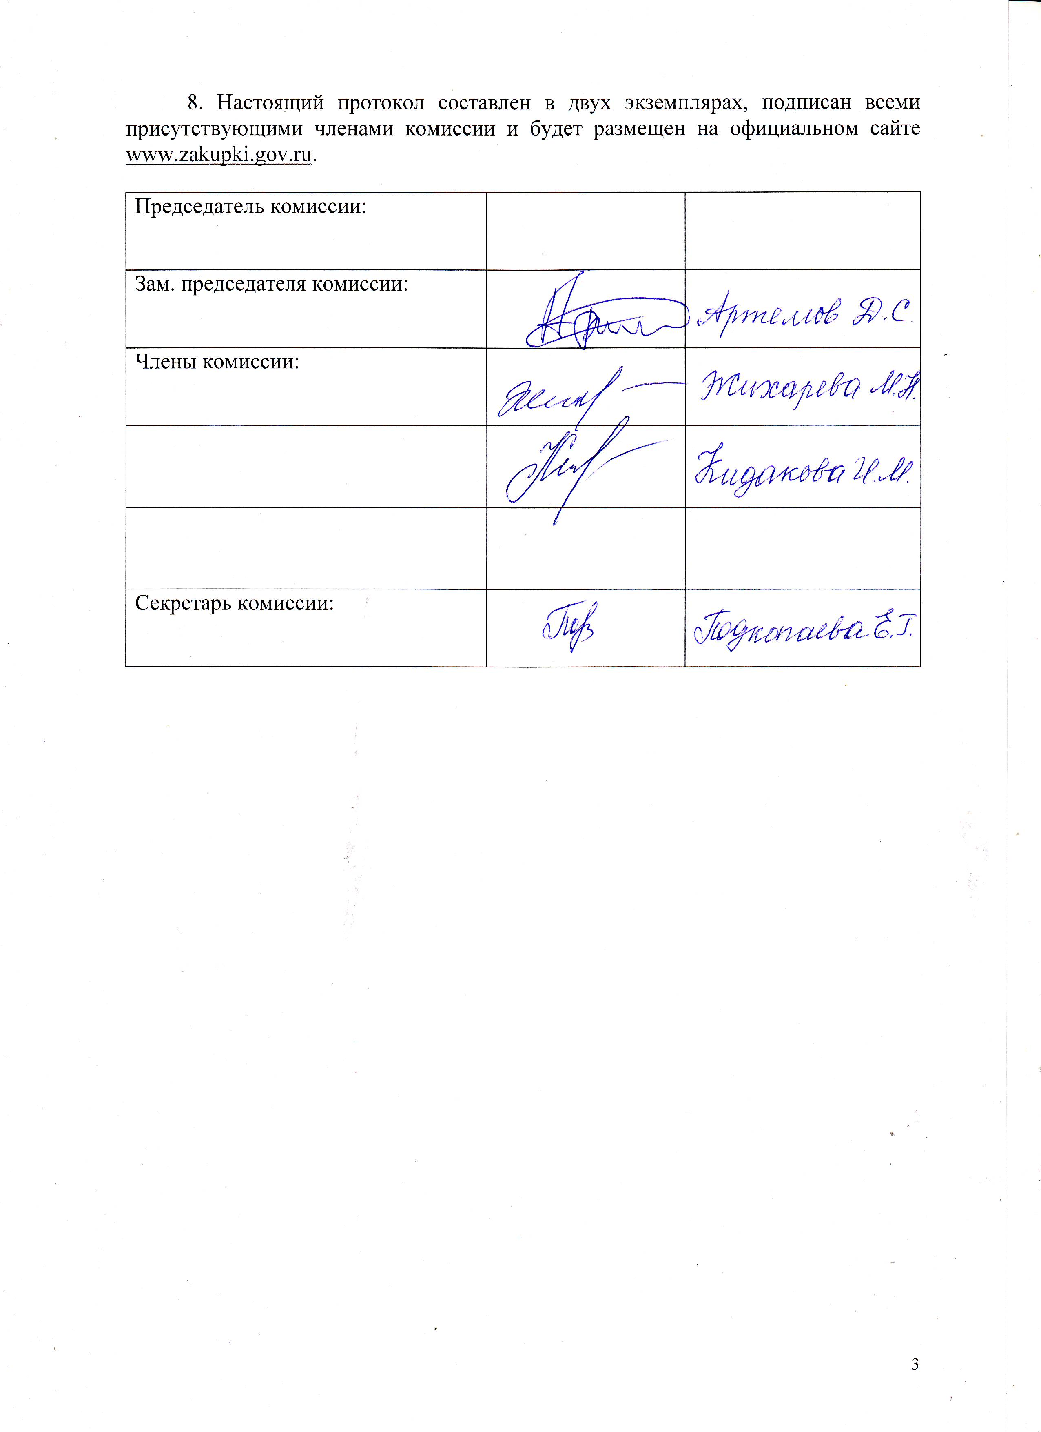

Приложение № 1
к протоколу рассмотрения и
оценки заявок на участие в запросе котировок от 21.03.2014 № 10/14

ЖУРНАЛ РЕГИСТРАЦИИ
поступления заявок для участия в запросе котировок
на выполнение работ по содержанию ливневой канализации в городе Рубцовске в 2014 году

№ п/п | Дата поступления котировочной заявки | Время поступления | Регистрационный номер | Форма подачи заявки
1 | 17.03.2014 | 10 час. 55 мин. | 1 | бумажный носитель
2 | 19.03.2014 | 11 час. 14 мин. | 2 | бумажный носитель

